
课程设计报告书

DeepSeek-Herbal：中医诊断的多模态大模型

学 院 计算机科学与工程学院
专 业 计算机科学与技术
学生姓名 黄嘉坤
学生学号 202330550481
指导教师 张见威
课程编号 045101681
课程学分 1
起始日期 2025年2月24日

教  师  评  语 | 教师签名：  日期：
成
绩
评
定
备
注

DeepSeek-Herbal：中医诊断的多模态大模型

一、选题背景
为了传承与保护中华优秀传统文化，我们准备为中医做一个人工智能模型，通过“望闻问切”的方式，为中医提供辅助诊断，并宣传中医文化，让更多人了解中医的一些基本知识。
DeepSeek R1是新提出的LLM模型，可用于中医药方生成，但有以下缺点：
- DeepSeek R1模型不是task-specific的模型。
- DeepSeek R1的蒸馏版实际是Qwen模型，现存方法全量/高效微调可能不是最好的训练方式，因为这不是DeepSeek R1的原生训练方式，并且结构上也可能能做创新。
- DeepSeek R1不能处理多模态数据输入，更不能特定地提取“舌苔”的特征。
- DeepSeek R1可能不能正确处理药草之间的关系，以至于推断失误，或产生幻觉。
为此，我们计划改进模型，得到DeepSeek R1蒸馏版的变式即DeepSeek-Herbal模型，并形成一个可交互操作的AI中医软件，改进的核心创新点包括：
- 加入图像特征提取的子网络，并进行结构调整，用适当的方法（高效）微调多模态模型
- 加入由草药知识构建的知识图谱，增强多模态模型对于用药上的推理能力
- 对DeepSeek R1的蒸馏版利用动态神经网络进行结构优化，并寻求针对中医的新的高效微调的方式。
- 通过模型再进行中医体系量化工作，但是可能需要大量中医知识作铺垫。
此研究具有以下意义：
- 辅助中医作诊断（AI没有处方权，但是也可以为中医了解药草性质提供新视角）。
- 中医与AI作结合，为中医发展提供新活力。
- 有助于宣传中医文化，帮助公众强身健体。

二、方案论证(设计理念)

1、UI设计说明
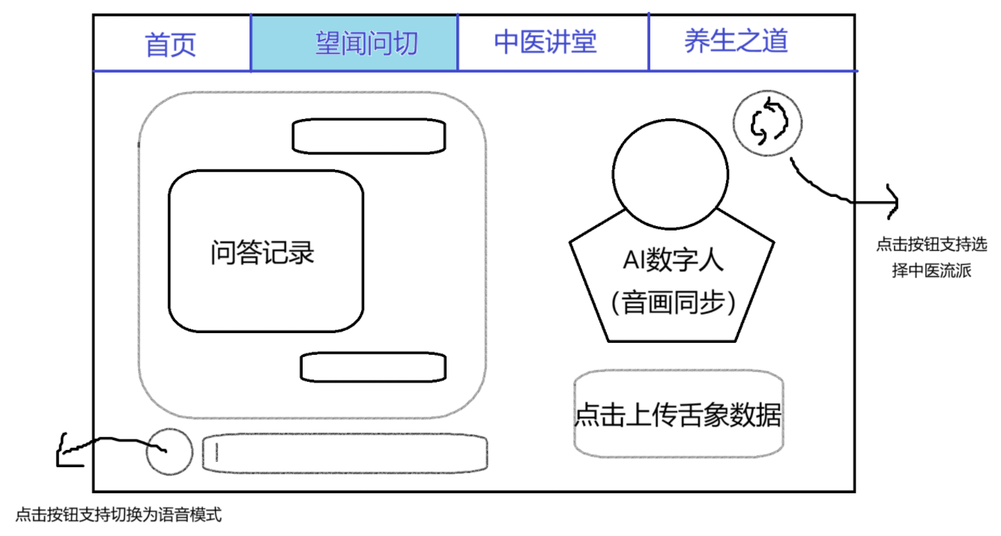
图1：UI设计关键页面草图
上图是UI中最重要的一页，所以特地绘制了出来，这一页是首要完成的工作。对于另外的部分，还会展示出来药草的知识图谱，并且点击节点后会弹出药草的相关信息。
模块设计细节说明：
（1） 可分析舌象图片数据的多模态模型
这一部分主要功能是AI中医问诊，供病人参考。综合舌象数据和病人的描述，让定制的中医模型生成辨证结果、药方，以及一些解释内容。
（2）药草的知识图谱
会呈现在“中医讲堂”板块，此板块还会加入一些中医理论，供公众学习。由于是知识图谱，我们既会用于辅助多模态模型的推理，也会用在这里可视化出来。这样既有助于让大家了解学习，也提高了上述多模态模型的可解释性。
（3）AI数字人
由于AI数字人在直播等应用场景已广泛使用，这部分我们打算直接接入开源的数字人和语音识别等模型，实现病人和数字人直接对话，可以不需要文字输入的效果，可以提高病人的使用体验。
2、相关工作
（1）AI基础理论
人工智能的实现方式由多种，主要分为数据智能、类脑智能、具身智能。
最常用的机器学习属于数据智能，机器学习有十几种常用的经典模型：
• 线性回归
• 支持向量机
• 逻辑回归
• 聚类算法
• 朴素贝叶斯模型
• . . .
机器学习中，一些模型形成了衍生，并发展壮大，如深度学习、强化学习等。
按照基本架构进行划分，深度学习有如下基本架构：
• MLP：多层感知机
• CNN：卷积神经网络，这里指的CNN是纯CNN，其实是FCN
• RNN：循环神经网络
• GNN：图神经网络
• Attention：注意力机制
• SSMs：形成了Mamba
深度学习模型是上述架构的复合使用。
（2）语言大模型（LLM）
LLM可以用来处理自然语言处理（NLP）任务，并且近几年比较流行，是因为在语言领域显著地展现出了大模型相对于小模型的优势。
①预训练技术
模型在大规模文本语料库上进行预训练，这一阶段模型学习语言的基本规则和模式。
LLM的预训练模型用途广泛，例如时序大模型也可以由LLM预训练模型训练而来。
②微调技术
LLM的微调分为全量微调和高效微调。
• 全量微调：顾名思义，利用下游任务的数据集对全部参数进行微调。
• 高效微调：一般指LoRA系列的高效微调技术，例如LoRA、QLoRA、asymmetric LoRA等等。LoRA全称Low Rank Adaptation，是利用矩阵分解可以降低参数量的原理来实现高效微调，一般参数量在实际中会降到 ≤1%，最优的维度d一般可以选择2，4，8来尝试。
高效微调对于参数的改变集中在低维空间时很出色，但是高维空间中参数的更新会丢失，这是LoRA的劣势。为了尽量节省算力资源，我们会采取高效微调的方式。
③预训练-微调范式
对于上游任务会进行大规模的预训练，而下游任务只需要对预训练模型进行微调就好，这种做法称为“预训练-微调范式”。
（3）多模态大模型
对于各个单一领域，研究接近饱和，而人工智能能达到的功能一定不止于单一领域的简单任务，会追求处理不同数据模态的人工智能模型。
一般的大模型都是encoder-decoder架构的，因此多模态的大模型一般会采用不同的encoder提取不同的模态的特征，然后做语义对齐或者模态融合，然后再经过decoder给出结果。
（4）图神经网络
普通的神经网络是针对欧几里得空间的数据的，图神经网络是针对图结构的数据量身定制的。
图神经网络分为谱域图神经网络和空域图神经网络。图卷积神经网络（GCN）的提出统一了谱域与空域上的方法，“消息传递神经网络”的提出统一了空域神经网络，将图神经网络上的基本操作分为：消息传递与状态更新。目前效果更好的就是空域图神经网络，并且“消息传递神经网络”已成为一种范式。
图神经网络处理信息不一定胜过全连接神经网络。对于同构神经网络，对于图上节点的语义关系有一些基本的性质：同质性与异质性。在异质神经网络的早期理论中，提出的方法甚至弱于random guessing。
这可以归结于图神经网络最可能犯的一种问题：过平滑问题。过平滑问题指消息传递次数过多，导致节点之间过于相似而难以区分，因此对于最常用的GCN来说，一般使用的层数都是两层或三层这种级别的。
知识图谱是图神经网络的最经典的应用。
（5）DeepSeek R1蒸馏版和相关开源复现工作
DeepSeek蒸馏版是源自Qwen模型，并且Base Model和蒸馏训练后得到的Model的地址都是给了的，可以学习DeepSeek的蒸馏方法。
DeepSeek仅开源了技术文档和权重文件，没有公开训练代码，但是已经有很多的deepseek的开源复现工作，如Open R1。复现工作合集可参考：https://zhuanlan.zhihu.com/p/25478198795?utm_psn=1879351221363647765
5、DeepSeek R1中的强化学习
DeepSeek R1的原生训练方法是强化学习。SFT是一种在预训练好的LLM的基础上，利用带标签的数据集进一步训练模型的技术。使用专家的行为数据来训练模型，因此模型的目标是尽可能地复制专家的行为，而不是优化某种奖励函数，因此被称为有监督微调。
6、DeepSeek R1中的动态神经网络
对于静态神经网络，能够处理不同的数据的实质在于注意力机制的交互环节和卷积层的互相关运算。
对于动态神经网络，能够处理不同的数据的实质在于能够动态调整模型的结构和参数。动态神经网络提高了神经网络表达能力的上限。DeepSeek在底层上使用了动态神经网络中的MoE。

姓名 | 完成的任务
廖贤毅 | 知识图谱构建与模型改进、模型融合（前期）。UI素材搜集或绘制。（后期）
王翰 | 知识图谱构建与模型改进、模型融合（前期）。UI素材搜集或绘制。（后期）
郭紫融 | 多模态模型设计与训练、模型融合（前期）。数字人+语音交互接入，UI素材搜集或绘制。（后期）
黄嘉坤 | 数字人+语音交互接入，最终实现模型集成并完成客户端的编写。

三、过程论述
这一部分着重讲述我工作的部分：
在参与完成项目的过程中，我负责将小组成员的模型以合适的可视化以及交互接入到UI中。以下是具体的工作流程和步骤：
1、UI需求分析
首先，通过分析训练完毕的模型提供的接口，分析用户需要的功能进行UI设计，合理规划UI布局。
- UI设计
封装若干类简化UI可视化以及交互：
- 查询记录管理
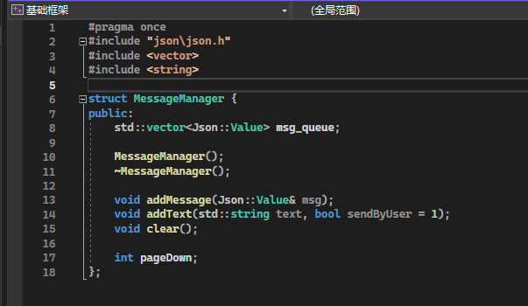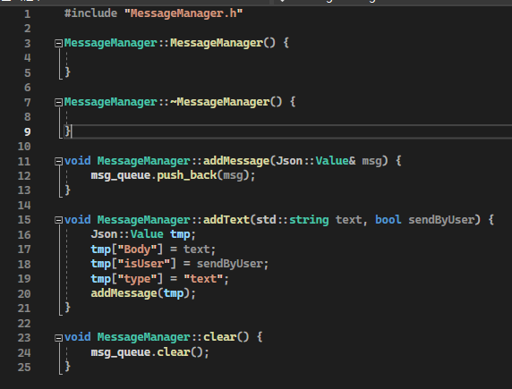
（模型查询结果的记录管理类）
与模型的交互记录保存于只有push操作的“消息队列”中。
- Mp4格式视频播放
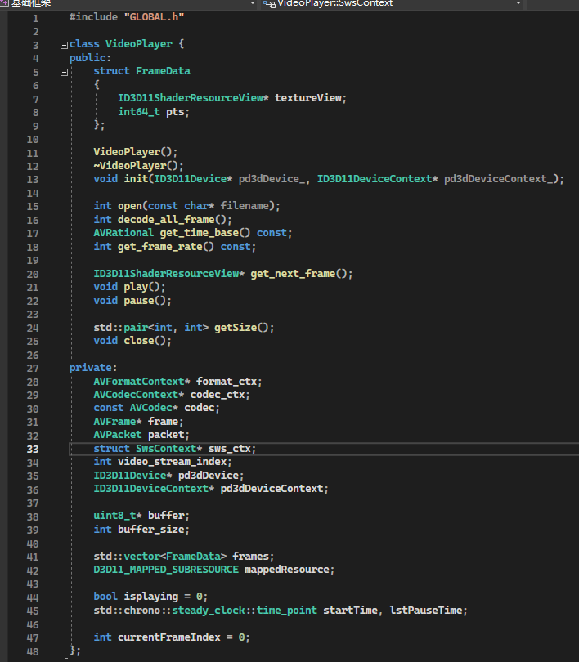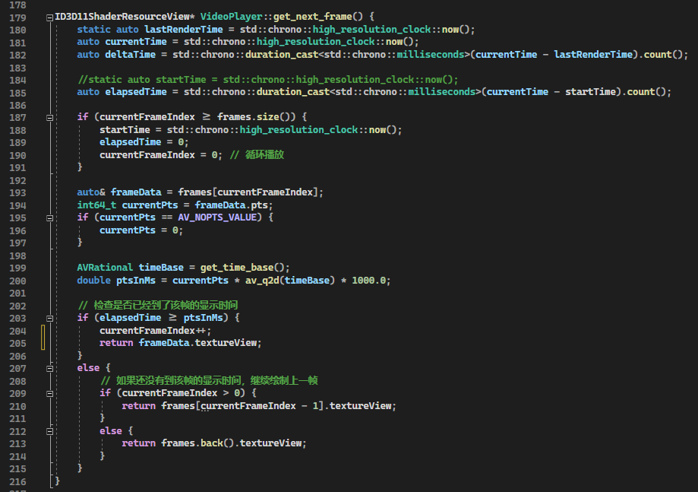
（mp4格式视频播放用的类）
视频播放基于ffmpeg，预处理保存视频中所有关键帧于数组中，再配合时间戳实现正常速度播放。（仅展示部分代码）
原计划使用模型动态生成视频流进行输出，但考虑到实际电脑性能问题，模型无法短时间内快速生成视频，故换成了预先生成一遍视频，然后循环播放的形式。
- 缓动动画播放
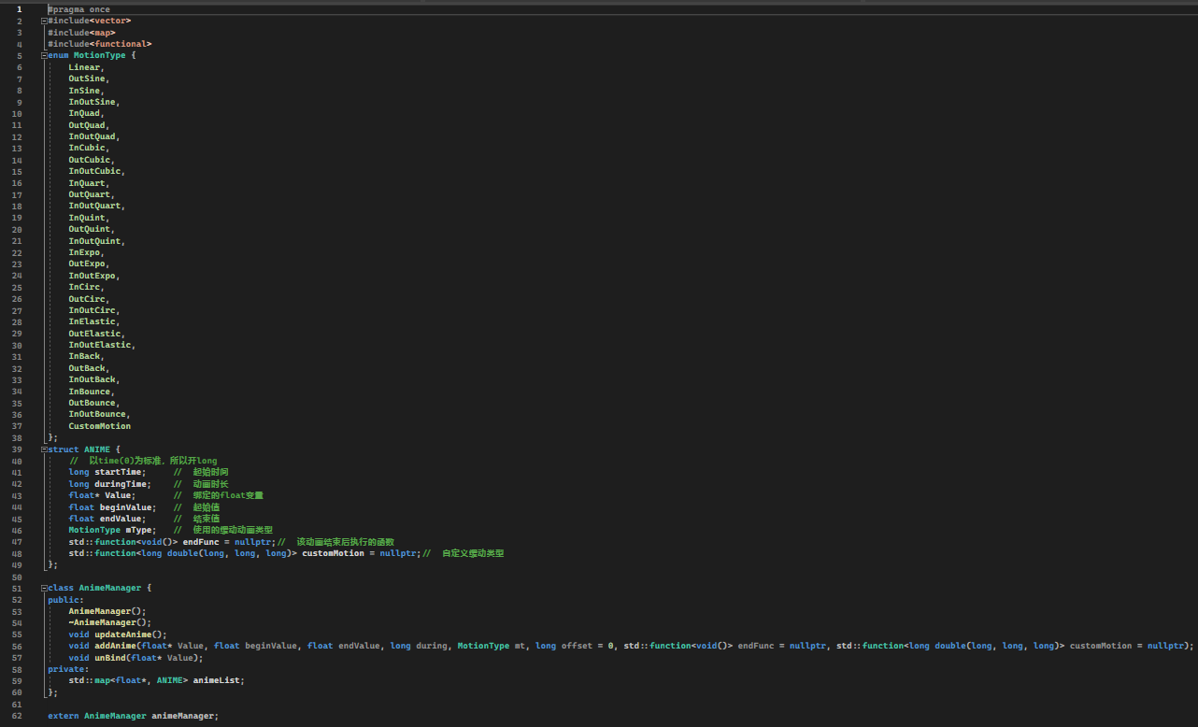
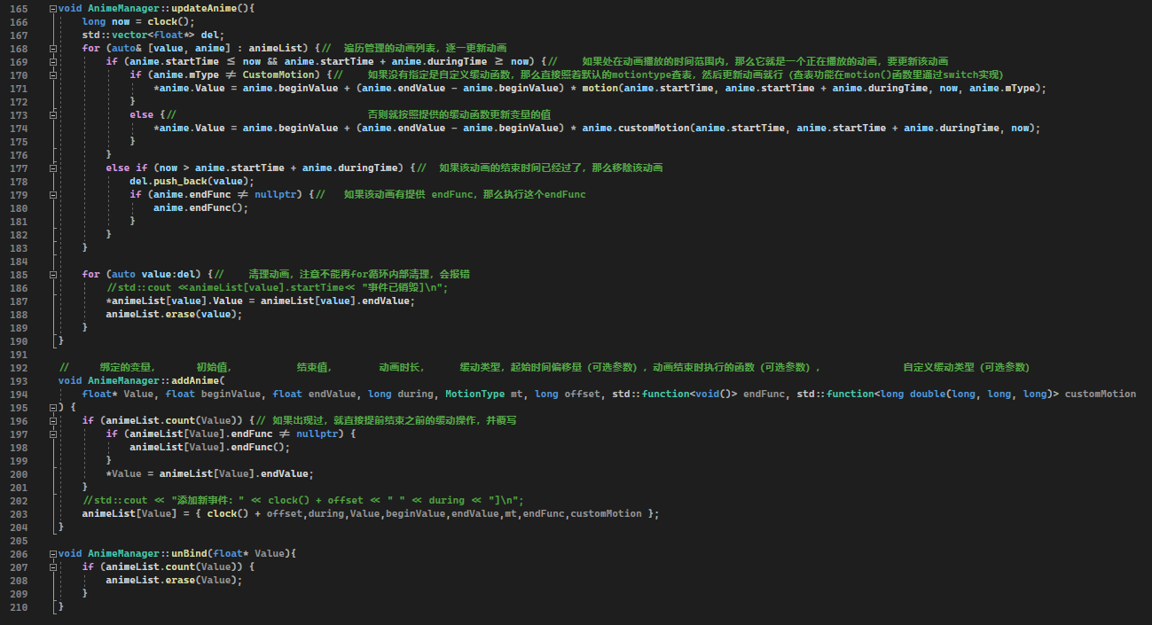
（缓动动画管理类）
缓动动画是一种在动画制作中常用的技巧，它通过改变物体运动的速度曲线，使物体的运动更加符合规律，看起来更加真实、流畅。
实现方式：缓动动画的本质，实际上就是通过指定值（Value）的起始时间（startTime），持续时间（duringTime），起始值（beginValue），结束值（endValue），缓动曲线（MotionType），来实现变量在一段时间的连续变化。因此，只需设计出合理的动画数据类型，将动画数据按动画绑定的float参数地址哈希值存入map中，再在每次更新UI绘制时遍历一遍map，按当前时间戳更新所管理的所有float变量的新值，删除已过期的动画即可。
实际实现的过程中，我还添加了动画结束触发函数（endFunc），以及自定义缓动曲线类型（customMotion）以便于实现更加便捷的功能。（例如两个通过endFunc互相触发的动画实现加载动画）
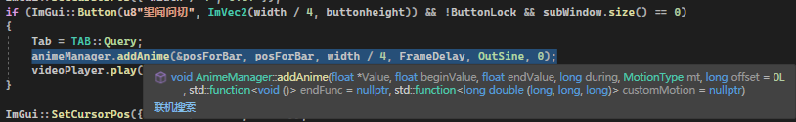
（图示为顶部状态栏的切换动画实现）
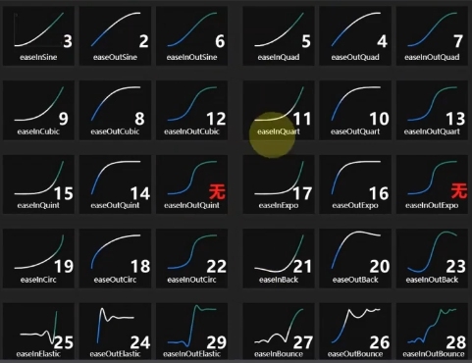
（附所有缓动动画的效果图）
- 知识图谱可视化（废案）
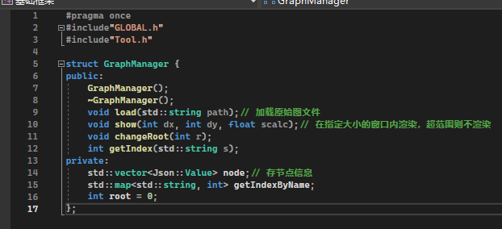
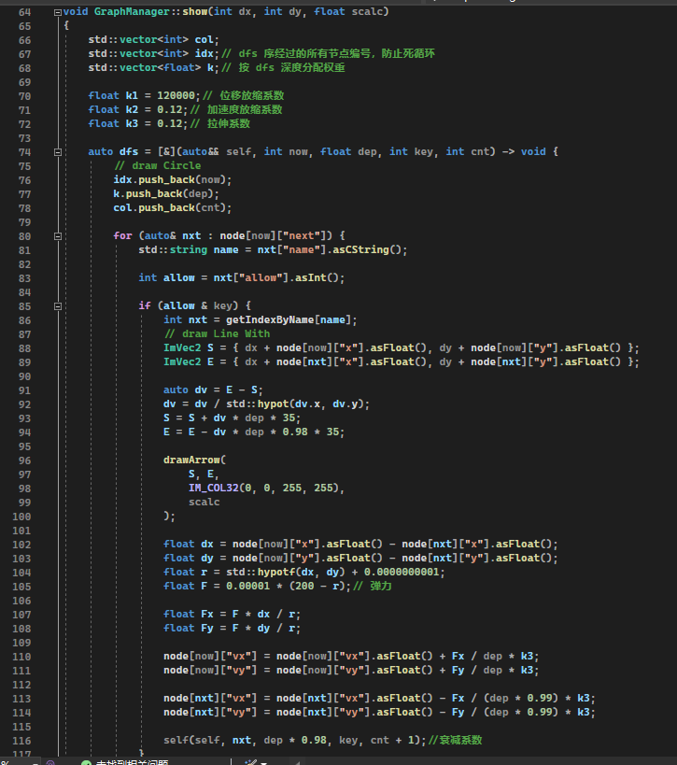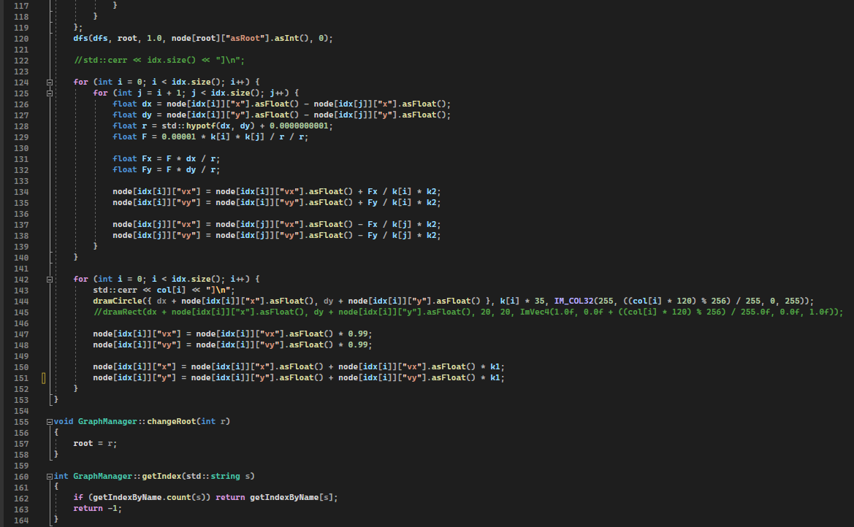
（知识图谱可视化与查询类（废案））
我的设计是，利用JSON将知识图谱中每条边的信息按下列格式存储下来：
{
起始节点,
关系（可选）,
结束节点，
边的访问权限
}
然后给每个点附上一个点权，代表改点作为根节点时的访问权限。

最后展示出知识图谱时，通过某一节点作为根节点跑dfs，在dfs过程中，通过判断访问到的出边的访问权限与根节点的访问权限的交集是否不为空，来判断是否可以经过该边继续向下dfs。

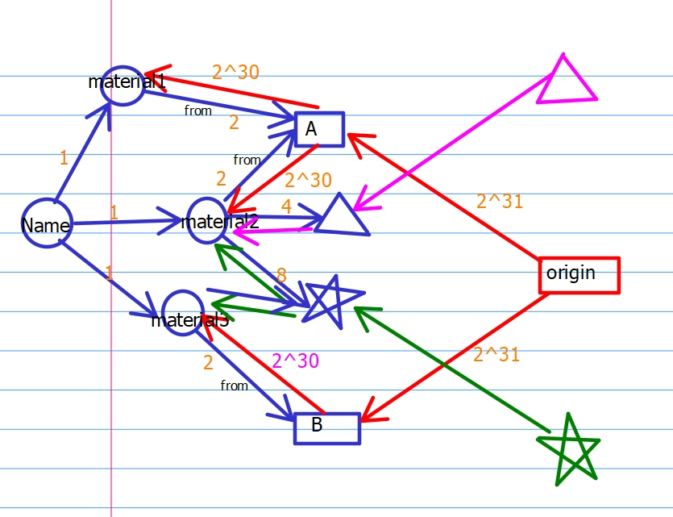
（示意图）
如图，通过选择不同的节点作为根节点dfs，所能访问出的树形结构是不一样的（从Name开始，只能一步步访问到所有蓝色边集，而从origin开始，则只能访问出红色的边集），这将减少不必要的冗余数据。
对于查询操作，可以将每个节点的标号，按节点名用哈希保存，查询时通过节点名映射到具体标号，将对应标号设置为根节点进行dfs即可。

在可视化方面，可以为每个节点分配一个坐标，然后O(n²) 枚举dfs到的所有点，两两之间计算斥力，在dfs过程中对于每条边所连接的两个点，按“期望距离权值”（在dfs过程中递减）计算弹力，最后 O(n) 枚举所有dfs到的点，假设 (0, 0) 处存在一个引力源，计算引力源对所有枚举到的点的引力。
按上述过程中计算出来的力坐标分解后，进行每个点的速度更新（更新完后的速度乘上衰减系数，用于防止知识图谱长时间处于混乱运动状态）以及距离更新即可。
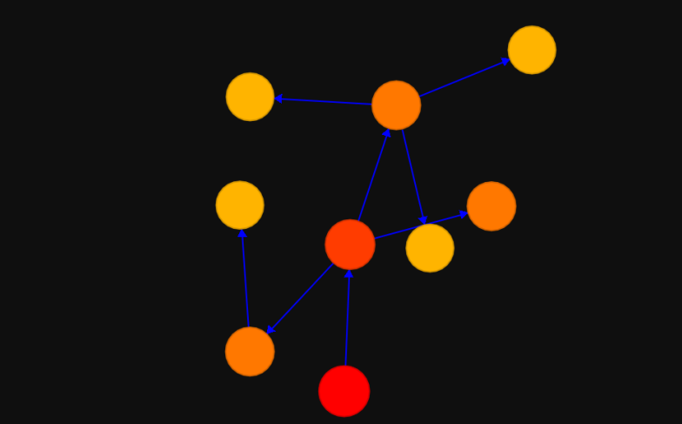
（效果图）
因为该方法需要逐个对原始连边关系数据标注出“访问权限”，耗时费力，并且小组其他成员找到了更好的知识图谱可视化途径，故开发中途废弃了该可视化方法。
四、结果分析
因技术与设备限制原因，实际上很多东西与最初设想有所出入。
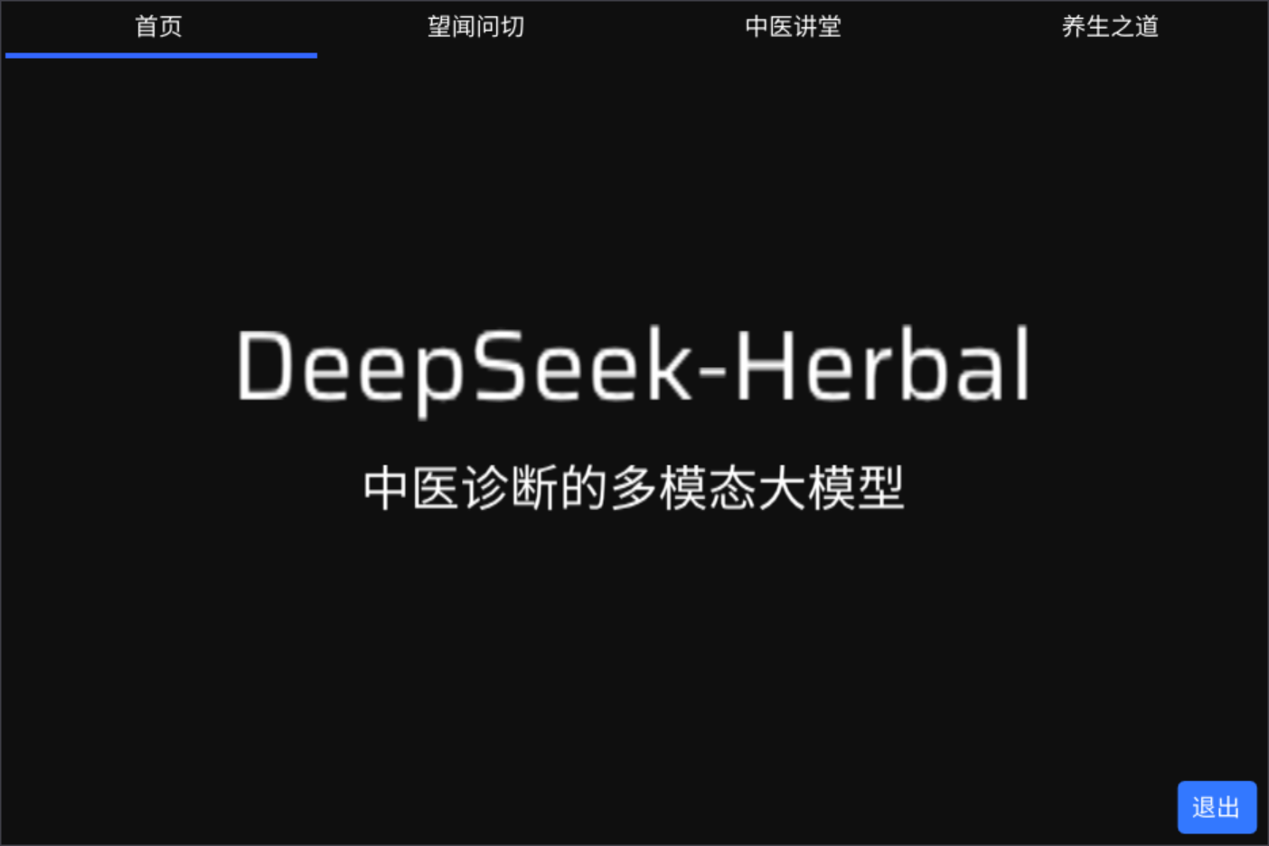
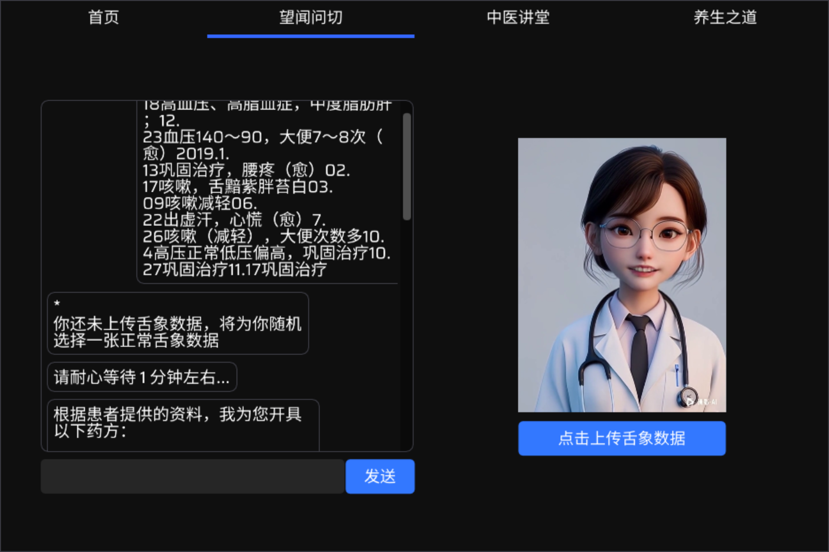
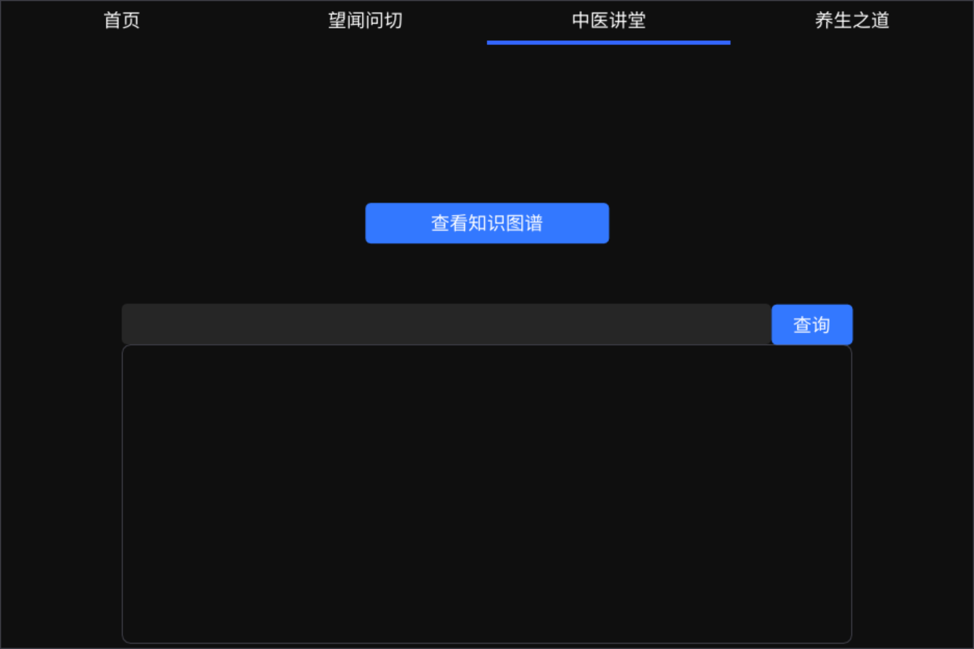
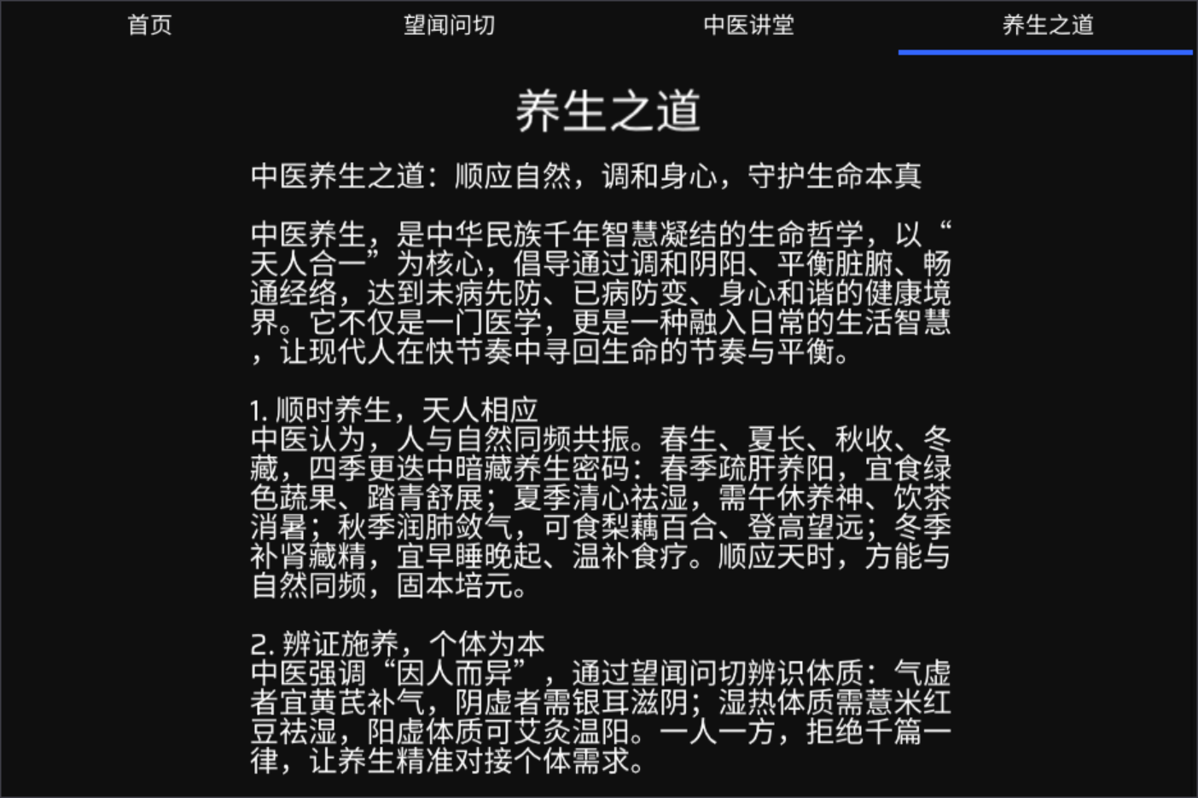
五、课程设计总结
收获与体会：
1、技术层面：
（1）学习了如何通过FFmpeg从mp4中提取视频流，并在渲染时按原速播放。
（2）学习了缓动动画设计，设计了缓动动画管理的类。
（3）初步设计了知识图谱可视化的方法类。
2、认知提升：
（1）在知识图谱可视化的设计中，我遇到了数据标注与管理的复杂性问题。由于需要对每条边标注访问权限，这一过程耗时费力，且容易出错。最终，由于小组其他成员找到了更优的可视化方案，我放弃了这一设计。这一经历让我认识到，在选择数据结构时，不仅要考虑其理论上的优势，还要考虑实际操作中的可行性和复杂性。
（2）在视频播放功能中，原计划使用模型动态生成视频流进行输出，但由于实际电脑性能问题，模型无法在短时间内快速生成视频。面对这一技术限制，我调整了方案，改为预先生成一遍视频，然后循环播放的形式。这一调整虽然在技术实现上有所妥协，但依然满足了功能需求，保证了软件的可用性。这让我认识到，在实际开发中，要充分考虑技术限制与资源条件，灵活调整功能实现方式，以达到最佳的平衡点。
3、展望
通过本次课程设计，我深刻认识到数据结构在 UI 设计与实现中的重要性。合理选择和使用数据结构，不仅能够提高 UI 的效率和性能，还能提升用户体验和系统的可扩展性。
我将继续探索更多高效的数据结构在 UI 设计中的应用，同时，我也会更加注重实际操作中的可行性和复杂性，结合具体需求灵活选择数据结构，以实现更加优秀、实用的 UI 设计。
总之，本次课程设计是一次宝贵的学习与实践经历，让我从数据结构的角度对 UI 设计有了更深刻的理解。

参考文献

- Clifford A.Shaffer.数据结构与算法分析（C++版） （第三版）. 电子工业出版社. 2013.
- 严蔚敏，吴伟民. 数据结构(C语言版)（第二版）. 人民邮电出版社.2016.
- 殷人昆等. 数据结构（用面向对象方法与C++语言描述）第二版. 清华大学出版社. 2007.

